|  | **RENCANA PELAKSANAAN PROYEK** |
| --- | --- |
| **IDENTITAS PROJECT**  Nomor ID (Project ke-) : 8  Pengusul Proyek : Poliban  Manajer Proyek : Dr. Kun Nursyaiful PP, S.Kom., M.Kom.  Co-Manager Proyek : - Joni Riadi, S.ST., M.T.  - Dr. Reza Fauzan, S.Kom., M.Kom.  - Arifin Noor Asyikin, S.T., M.T.  - M. Helmy Noor, S.ST., M.T.  - Ida Hastuti, S.ST., M.T.  - Joni Riadi, S.ST., M.T.  - Agus Setiyo Budi N, ST, M.Kom  - Rahimi Fitri, S.Kom.,M. Kom  Judul Proyek : SI Kompensasi Teknik Elektro  Luaran : -  Sponsor : Poliban  Biaya : 50.000.000,00  Client : Evi Widiastuti, S.ST.  Waktu Pelaksanaan : 22 Mei 2023 - 24 Juli 2023 | |
|  | |

1. **Ruang Lingkup**
   1. **Pendahuluan**

Dalam era digital seperti saat ini, sistem informasi telah menjadi hal yang sangat penting dalam memfasilitasi berbagai aktivitas di berbagai bidang. Oleh karena itu, proyek sistem informasi yang bertujuan untuk memperbaiki kinerja dan efektivitas pada sistem administrasi perkuliahan.

Sistem informasi yang baik dapat memberikan manfaat yang besar bagi administrasi data dan informasi, termasuk peningkatan produktivitas dan pengambilan keputusan yang lebih baik. Sistem informasi dapat meningkatkan efisiensi dan efektivitas dalam mengelola informasi dan administrasi sehingga dapat mempermudah pengelolaan data.

Pada pelaksanaan kegiatan kompensasi mahasiswa jurusan teknik elektro Politeknik Negeri Banjarmasin masih belum menerapkan pelaksanaan kegiatan ke dalam bentuk sistem informasi sehingga tingkat efisiensi dan efektivas pelaksanaan masih kurang oleh karena itu dibutuhkan sistem informasi untuk meningkatkan hal tersebut .

* 1. **Identifikasi Masalah**

Adapun identifikasi masalah terkait program SI Kompensasi Teknik Elektro antara lain:

* Informasi terkait kompensasi masih disampaikan secara broadcast melalui Ketua kelas/penanggung jawab kelas.
* Admin harus mendata mahasiswa yang kena kompensasi secara manual.

1. **Rancangan Sistem**
   1. **Rancangan Tabel**

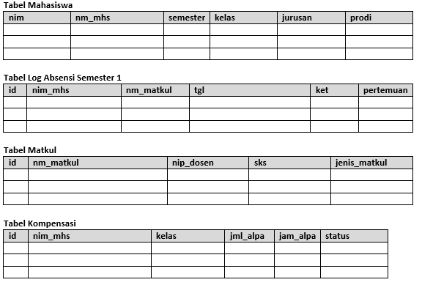

* 1. **Rancangan Wireframe**

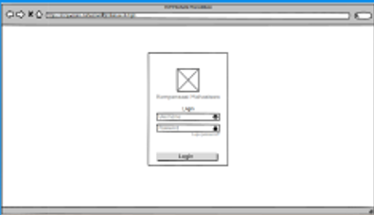

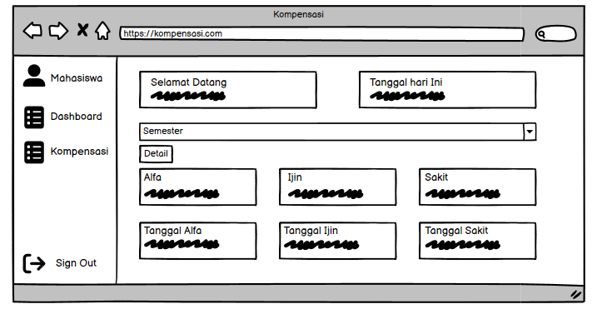

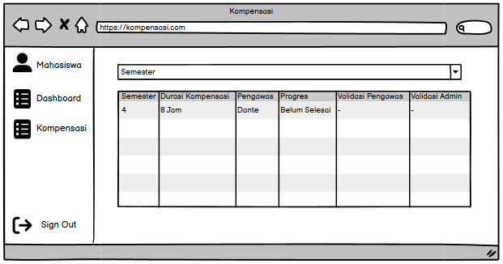

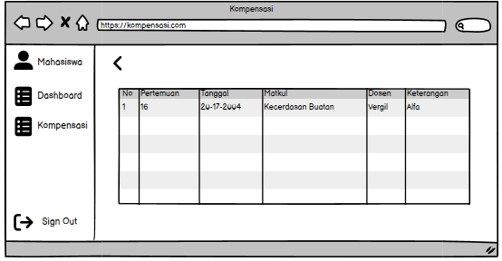

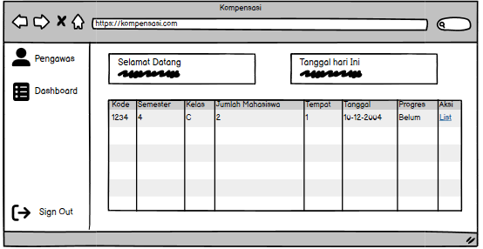

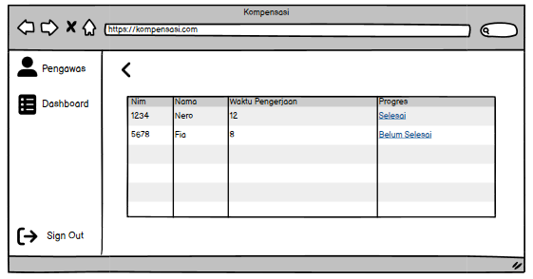

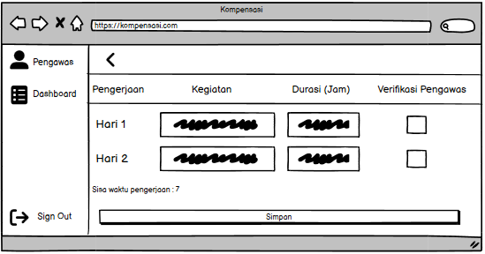

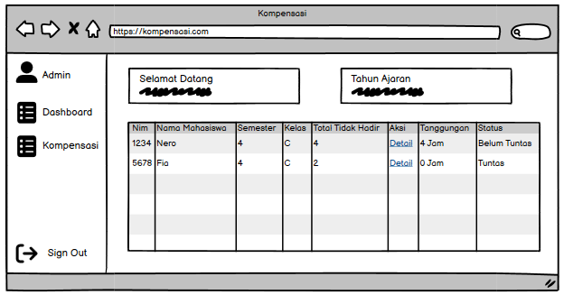

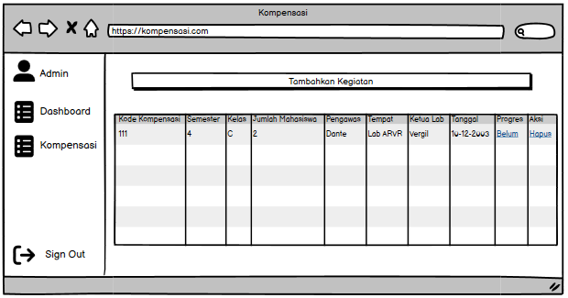

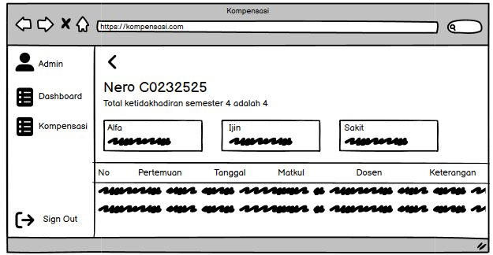

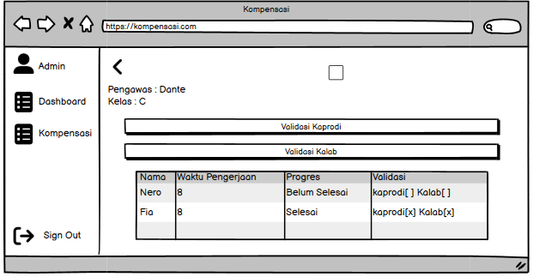

* 1. **Rancangan Activity Diagram**

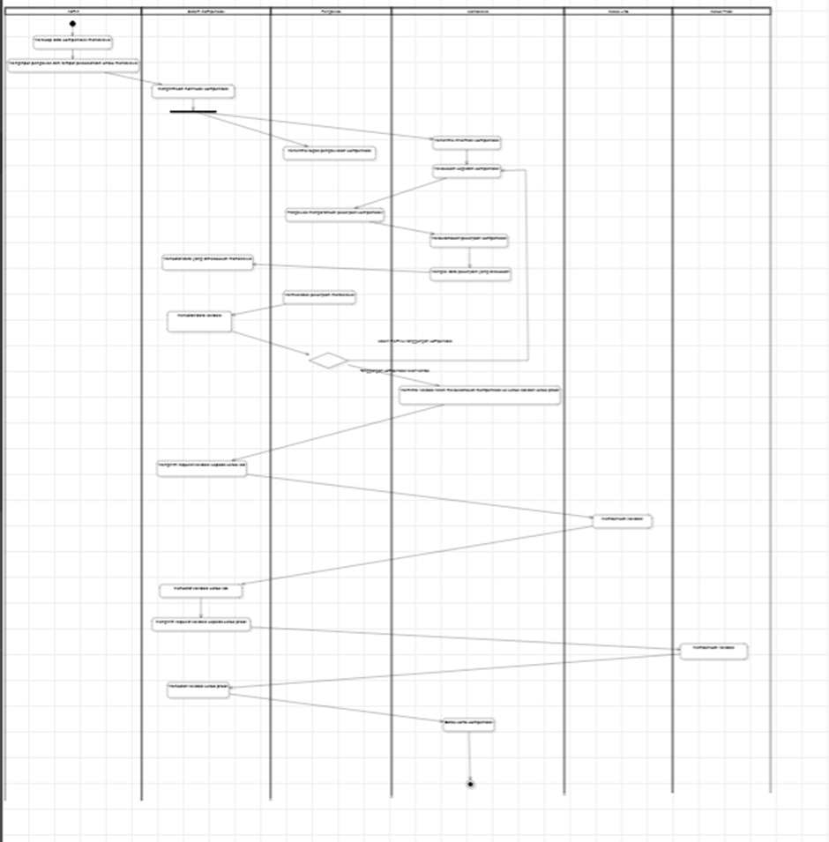

* 1. **Rancangan Usecase**

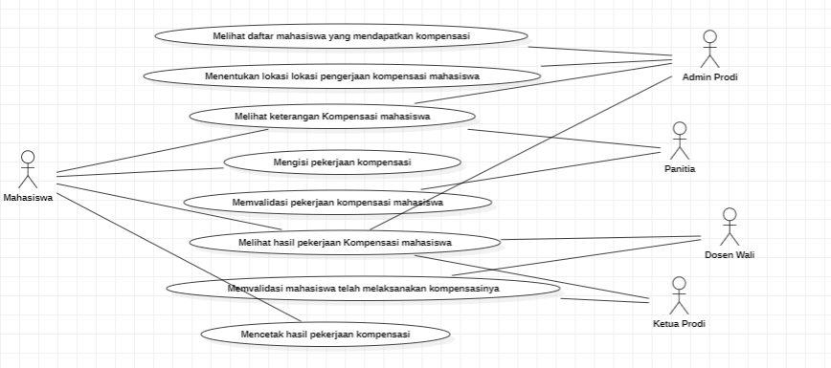

| Use case | Mellihat daftar mahasiswa yang mendapatkan kompensasi |
| --- | --- |
| Aktor | Admin prodi |
| Deskripsi | Usecase ini berfungsi untuk menampilkan daftar mahasiswa yang mendapatkan kompensasi oleh admin prodi |
| Pra kondisi | Admin belum melakukan login |
| Pasca kondisi | Sistem menampilkan data mahasiswa yang mendapatkan kompensasi |
| Alur | 1. Login account admin  2. Admin membuka jendela Dashboard  3. Admin memilih semester mahasiswa  4. Sistem menampilkan daftar mahasiswa yang mendapat kompensasi sesuai  dengan semsester nya |

| Use case | Menentukan lokasi lokasi pengerjaan kompensasi mahasiswa |
| --- | --- |
| Aktor | Admin Prodi |
| Deskripsi | Usecase ini berfungsi untuk mengatur keterangan lokasi pengerjaan kompensasi mahasiswa oleh admin prodi |
| Pra kondisi | Mahasiswa belum mendapatkan lokasi pengerjaan kompensasi |
| Pasca kondisi | Mahasiswa mendapatkan lokasi pengerjaan kompensasi |
| Alur | 1. Admin menuju dashboard  2. Atur Filter semester mahasiswa  3. Pilih kelas  4. Atur lokasi pengerjaan mahasiswa |

| Use case | Melihat keterangan kompensasi mahasiswa |
| --- | --- |
| Aktor | Admin prodi |
| Deskripsi | Usecase ini berfungsi untuk menampilkan keterangan kompensasi mahasiswa oleh admin prodi |
| Pra kondisi | Admin berada di dashboard |
| Pasca kondisi | Sistem menampilkan keterangan kompensasi mahasiswa |
| Alur | 1. Filter semester dan pilih kelas  2. Cari nama mahasiswa yang ingin dilihat keterangan kompensasinya  3. Klik tombol detail pada mahasiswa yang ingin dilihat keterangan kompensasinya  4. sistem menampilkan keterangan kompensasi mahasiswa tersebut |

| Use case | Melihat keterangan kompensasi mahasiswa |
| --- | --- |
| Aktor | Mahasiswa |
| Deskripsi | Usecase ini berfungsi untuk menampilkan keterangan kompensasi oleh mahasiswa |
| Pra kondisi | Mahasiswa belum melakukan login |
| Pasca kondisi | Sistem menampilkan keterngan kompensasi mahasiswa |
| Alur | 1. Mahasiswa melakukan login pada sistem  2. Mahasiswa masuk ke jendela Dashboard  3. Sistem menampilkan keterangan kompensasi mahasiswa |

| Use case | Melihat keterangan kompensasi mahasiswa |
| --- | --- |
| Aktor | Panitia |
| Deskripsi | Usecase ini berfungsi untuk menampilkan keterangan kompensasi mahasiswa oleh panitia |
| Pra kondisi | Panitia berada di dashboard |
| Pasca kondisi | Sistem menampilkan keterangan kompensasi mahasiswa |
| Alur | 1. Filter semester dan pilih kelas  2. Cari nama mahasiswa yang ingin dilihat keterangan kompensasinya  3. Klik tombol detail pada mahasiswa yang ingin dilihat keterangan kompensasinya  4. sistem menampilkan keterangan kompensasi mahasiswa tersebut |

| Use case | Mengisi pekerjaan kompensasi |
| --- | --- |
| Aktor | Mahasiswa |
| Deskripsi | Usecase ini berfungsi untuk mencatat aktivitas kompensasi oleh mahasiswa |
| Pra kondisi | Aktivitas kompensasi belum terdata |
| Pasca kondisi | Aktivitas kompensasi telah dicatat |
| Alur | 1. Mahasiswa membuka jendela Kompensasi  2. Mahasiswa mengisi detail pekerjaan  3. Mahasiswa memasukkan data pekerjaan  4. Mahasiswa melakukan verifikasi data yang akan dimasukkan  5. Data pekerjaan telah tercatat dan ditampilkan pada jendela kompensasi |

| Use case | Memvalidasi pekerjaan kompensasi |
| --- | --- |
| Aktor | Panitia |
| Deskripsi | Usecase ini berfungsi untuk memverifikasi pekerjaan kompensasi mahasiswa oleh panitia |
| Pra kondisi | Pekerjaan kompensasi mahasiswa belum tervalidasi panitia |
| Pasca kondisi | Pekerjaan kompensasi telah tervalidasi |
| Alur | 1. Request verifikasi pekerjaan dari mahasiswa masuk  2. Pantia membuka jendela kompensasi  3. Panitia membuka request  4. Sistem menampilkan detail pekerjaan kompensasi mahasiswa  5. Panitia mengecek detail pekerjaan  6. Panitia memverifikasi pekerjaan kompensasi mahasiswa |

| Use case | Melihat hasil pekerjaan kompensasi mahasiswa |
| --- | --- |
| Aktor | Admin prodi |
| Deskripsi | Usecase ini berfungsi untuk menampilkan hasil pekerjaan kompensasi mahasiswa oleh admin prodi |
| Pra kondisi | Admin berada di dashboard |
| Pasca kondisi | Sistem menampilkan hasil pekerjaan kompensasi mahasiswa |
| Alur | 1. Buka jendela kompensasi  2. Filter semester dan pilih kelas  3. Cari nama mahasiswa yang ingin dilihat hasil pekerjaan kompensasinya  4. Klik tombol detail pada mahasiswa yang ingin dilihat keterangan kompensasinya  5. sistem menampilkan pekerjaan kompensasi mahasiswa tersebut |

| Use case | Melihat hasil pekerjaan kompensasi mahasiswa |
| --- | --- |
| Aktor | Panitia |
| Deskripsi | Usecase ini berfungsi untuk menampilkan hasil pekerjaan kompensasi mahasiswa oleh admin panitia |
| Pra kondisi | Panitia berada di dashboard |
| Pasca kondisi | Sistem menampilkan hasil pekerjaan kompensasi mahasiswa |
| Alur | 1. Buka jendela kompensasi  2. Pilih kelas dan semester mahasiswa  3. Cari nama mahasiswa yang ingin dilihat hasil pekerjaan kompensasinya  4. Klik tombol detail pada mahasiswa yang ingin dilihat keterangan kompensasinya  5. sistem menampilkan pekerjaan kompensasi mahasiswa tersebut |

| Use case | Melihat hasil pekerjaan kompensasi mahasiswa |
| --- | --- |
| Aktor | Dosen wali |
| Deskripsi | Usecase ini berfungsi untuk menampilkan detail pekerjaan kompensasi mahasiswa oleh dosen wali |
| Pra kondisi | Request validasi dari mahasiswa |
| Pasca kondisi | Sistem menampilkan detail pekerjaan kompensasi mahasiswa |
| Alur | 1. Request validasi pekerjaan kompensasi dari mahasiswa  2. Dosen membuka request  3. Sistem menampilkan detail pekerjaan kompensasi mahasiswa |

| Use case | Melihat hasil pekerjaan kompensasi mahasiswa |
| --- | --- |
| Aktor | Ketua prodi |
| Deskripsi | Usecase ini berfungsi untuk menampilkan detail pekerjaan kompensasi mahasiswa oleh ketua prodi |
| Pra kondisi | pekerjaan kompensasi mahasiswa tervalidasi oleh dosen wali |
| Pasca kondisi | Sistem menampilkan detail pekerjaan kompensasi mahasiswa |
| Alur | 1. Request validasi pekerjaan kompensasi muncul  2. Ketua prodi membuka request  3. Sistem menampilkan detail pekerjaan kompensasi mahasiswa |

| Use case | Melihat hasil pekerjaan kompensasi mahasiswa |
| --- | --- |
| Aktor | Dosen Wali |
| Deskripsi | Usecase ini berfungsi untuk memvalidasi pekerjaan kompensasi mahasiswa oleh dosen wali |
| Pra kondisi | Request validasi dari mahasiswa |
| Pasca kondisi | pekerjaan kompensasi mahasiswa tervalidasi oleh dosen wali |
| Alur | 1. Request validasi pekerjaan kompensasi dari mahasiswa  2. Dosen membuka request  3. Sistem menampilkan detail pekerjaan kompensasi mahasiswa  4. Dosen wali mengecek detail pekerjaan kompensasi mahasiswa  5. Ketua prodi memvalidasi pelaksanaan kompensasi mahasiswa |

| Use case | Memvalidasi mahasiswa telah melaksanakan kompensasi |
| --- | --- |
| Aktor | Ketua prodi |
| Deskripsi | Usecase ini berfungsi untuk memvalidasi pekerjaan kompensasi mahasiswa oleh ketua prodi |
| Pra kondisi | pekerjaan kompensasi mahasiswa tervalidasi oleh dosen wali |
| Pasca kondisi | Pekerjaan kompensasi mahasiswa telah tervalidasi ketua prodi |
| Alur | 1. Request validasi pekerjaan kompensasi muncul  2. Ketua prodi membuka request  3. Sistem menampilkan detail pekerjaan kompensasi mahasiswa  4. Ketua prodi mengecek detail pekerjaan kompensasi  5. Ketua prodi memvalidasi pelaksanaan kompensasi mahasiswa |

| Use case | Mencetak hasil pekerjaan kompensasi |
| --- | --- |
| Aktor | Mahasiswa |
| Deskripsi | Usecase ini berfungsi untuk mencetak hasil pekerjaan kompensasi oleh mahasiswa |
| Pra kondisi | Mahasiswa beradi pada jendela dashboard |
| Pasca kondisi | Sistem mencetak pekerjaan kompensasi |
| Alur | 1. Mahasiswa masuk jendela kompensasi  2. Klik tombol Cetak  3. Atur format pencetakan  4. Sistem mencetak pekerjaan kompensasi |

* 1. **Rancangan Class Diagram**

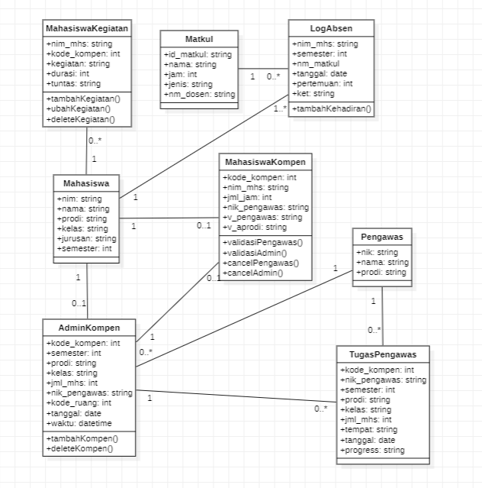

1. **Tahapan Pelaksanaan Proyek**

Berikut ini adalah tahapan-tahapan pelaksanaan proyek :

| **No** | **Tahapan** | **Aktivitas\*** |
| --- | --- | --- |
| 1 | *Define* | * Mahasiswa melakukan identifikasi identitas project berupa **Sistem informasi Kompensasi Teknik Elektro** ; * Mahasiswa melakukan identifikasi masalah melalui **Metode wawancara**; * Mahasiswa melakukan studi literature pada permahasalahan tersebut berupa **Menganalisis permasalahan yang ada melalui buku pedoman poliban** ; |
| 2 | *Plan* | * Mahasiswa membuat perancangan sistem berupa **Diagram**; * Mahasiswa membuat perencanaan biaya produksi proyek; * Mahasiswa membuat estimasi waktu pekerjaan 6 Minggu * Mahasiswa membuat perencanaan beban tugas yaitu tugas pembuatan database,program, dan desain rancangan * Mahasiswa membuat perencanaan pemantauan dan evaluasi pada minggu ke 6 * kebutuhan Fungsional   - Admin melihat keterangan dan jumlah jam kompensasi mahasiswa  - Admin membagi tempat dan pekerjaan kompensasi mahasiswa  - Admin Mencetak data kompensasi mahasiswa  - Mahasiswa melihat keterangan dan jumlah jam kompensasi  - Mahasiswa mencetak lembar kerja kompensasi  - Pengawas memvalidasi pekerjaan mahasiswa   * Kebutuhan Non Fungsional   - Kebutuhan Produk  * Sistem tersedia seminggu sebelum waktu pelaksanaan kompensasi mahasiswa  sampai batas waktu yang ditentukan  * Sistem dapat menampilkan data mahasiswa yang mendapatkan kompensasi  * Sistem dapat memberitahukan mahasiswa yang mendapatkan kompensasi melalui  email  - Kebutuhan Organisasi  * Pengelola dan pengguna sistem harus melakukan login terlebih dahulu  dengan menggunakan User yang diberikan otoritas universitas  * Admin dapat mencetak data kompensasi mahasiswa kedalam bentuk format excel |
| 3 | *Do* | * Mahasiswa melakukan implementasi dari rancangan sistem dan kebutuhan; * Mahasiswa melakukan implementasi berdasarkan estimasi waktu, beban tugas, biaya, peralatan, dan bahan yang direncanakan; * Mahasiswa melakukan pengujian mandiri dari prototipe yang dibangun berdasarkan identifikasi kebutuhan yang didapatkan; * Mahasiswa melakukan *maintenance* dari pengujian mandiri; |
| 4 | *Review* | * Mahasiswa melakukan perbaikan dari penguji eksternal yaitu oleh tim pengerjaan sistem iformasi.; * Mahasiswa mempresentasikan hasil produknya kepada orang lain di tempat yang telah ditentukan nantinya. * Mahasiswa membuat video demonstrasi penggunaan produk dengan format berupa video; * Mahasiswa melakukan serah terima produk kepada client di Politeknik Negeri Banjarmasin * Mahasiswa melakukan pembuatan laporan mingguan dan akhir pada 26 Juni 2023 - 3 Juli 2023 |

* Isikan tanda titik-titik sebagai bagian perencanaan yang dilakukan

1. **Kebutuhan Peralatan/Perangkat, dan Bahan/Komponen**

| **No** | **Tahapan** | **Peralatan/Perangkat (*hardware*/*software*)\*** | | | | **Bahan/Komponen\*** | | | |
| --- | --- | --- | --- | --- | --- | --- | --- | --- | --- |
| **Nama** | | **Jml** | **Catatan** | **Nama** | | **Jml** | **Catatan** |
| 1 | *Define* | 1 | Buku | 1 | Hardware | 1 | Akses Internet (Kuota) | - |  |
| 2 | Pulpen | 1 | Hardware |  |  |  |  |
| 3 | Laptop | 1 | Hardware |  |  |  |  |
| 4 | Microsoft Word | 1 | Software | . |  |  |  |
| 2 | *Plan* | 1 | Buku | 1 | Hardware | 1 | Akses Internet (kuota) | - |  |
| 2 | Pulpen | 1 | Hardware |  |  |  |  |
| 3 | Laptop | 1 | Hardware |  |  |  |  |
| 4 | StarUML | - | Software |  |  |  |  |
| 5 | Microsoft Word | - | Software |  |  |  |  |
| 6 | Figma | - | Software / web |  |  |  |  |
|  |  |  |  |  |  |  |  |
| 3 | *Do* | 1 | Xampp | - | Software | 1 | Akses Kuota internet | - |  |
| 2 | Sublime text | - | Software |  |  |  |  |
| 3 | Laptop | 3 | Hardware |  |  |  |  |
| 4 | Visual studio code | - | Software |  |  |  |  |
| 4 | *Review* | 1 | Laptop | 1 |  | 1 | Laporan Akhir | 1 |  |
| 2 | Powerpoint | 1 |  | 2 | Akses kuota internet | - |  |
| 3 | Software recording | 1 |  | 3 | Materi Powerpoint | 1 |  |
| 4 | Software edit video | 1 |  | .. | ………. |  |  |
| 5 | Pyoyektor | 1 |  |  |  |  |  |

* Isikan dan sesuaikan alat, bahan, dan jumlahnya sebagai bagian perencanaan yang dilakukan

1. **Tantangan dan Isu**

| **No** | **Tahapan** | **Tantangan / Isu** | | **Risiko\***  **(T/S/R)** | **Rencana Tindakan\*\*** | **Catatan\*\*** |
| --- | --- | --- | --- | --- | --- | --- |
| 1 | *Define* | 1 | Kesulitan dalam menemui *client* atau akses ke instansi *client;* | R | Meeting secara Offline/online | Rendah |
| 2 | Kesulitan menggali informasi untuk identifikasi masalah; | S | Melakukan Wawancara pada pihak yang terkait langsung dengan sistem pelaksanaan kompensasi dan melakukan analisis permasalah yang ada pada pelaksanaan kompensasi sebelumnya. | Sedang |
| 3 | Ketersediaan akses literature yang kurang; | R | Buku pedoman Poliban | Rendah |
| 4 | Kesulitan pemetaan tantangan dan isu oleh tim pelaksana; | R | Membuat kerangka isu dan tantangan dalam bentuk dokumen | Rendah |
| 2 | *Plan* | 1 | Kesulitan dalam membuat perancangan sistem; | S | Konsultasi dengan dosen pengajar / orang yang berpengalaman | Sedang |
| 2 | Kesulitan melakukan perencanaan kebutuhan peralatan dan bahan; | S | Konsultasi dengan dosen pengajar / orang yang berpengalaman | Sedang |
| 3 | Kesulitan melakukan perencanaan biaya; | R | _ | Rendah |
| 4 | Kesulitan melakukan estimasi waktu pekerjaan; | S | Melakukan pemetaan pengerjaan / progress pekerjaan | Sedang |
| 5 | Kesulitan pembagian beban tugas sesuai kemampuan tim; | T | Saling bantu dalam pengerjaan tugas | Tinggi |
| 6 | Kesulitan membuat perencanaan pemantauan dan evaluasi; | S | Melakukan laporan progress pekerjaan setiap minggu | Sedang |
| 3 | *Do* | 1 | Kesulitan implementasi prototipe dari rancangan sistem dan kebutuhan; | T | Konsultasi dengan dosen pengajar / orang yang berpengalaman | Tinggi |
| 2 | Kesulitan penepatan dari estimasi waktu, beban tugas, biaya, peralatan, dan bahan yang direncanakan; | T | Konsultasi dengan PM / orang yang berpengalaman | Tinggi |
| 3 | Kesulitan pelaksanaan pengujian prototipe secara mandiri; | T | Melakukan Konsultasi dengan dosen pengajar/ orang yang berpengalaman | Tinggi |
| 4 | Kesulitan maintenance dari hasil pengujian mandiri; | R | _ | Rendah |
| 4 | *Review* | 1 | Kesulitan maintenance dari hasil pengujian eksternal; | S | Konsultasi dengan dosen pengajar / orang yang berpengalaman | Sedang |
| 2 | Kurang percaya diri dalam mempresentasikan kepada orang lain; | S | Menyiapkan dan berlatih melakukan presentasi produk | Sedang |
| 3 | Kesulitan membuat video demonstrasi; | S | Mencari referensi terkait apa yang dikerjakan, lalu konsultasikan dengan anggota kelompok. | Sedang |
| 4 | Kesulitan membuat poster; | T | Mencari referensi dan berkonsultasi dengan anggota kelompok dan project manager. | Tinggi |
| 5 | Kurang percaya diri melakukan serah terima produk dengan *client*; | R | Meningkatkan pemahaman produk, dan mempersiapkan presentasi yang baik. | Rendah |
| 6 | Tidak lengkapnya laporan mingguan dan laporan akhir; | R | Melakukan pemantauan laporan setiap minggunya | Rendah |

* Tentukan Risiko berdasarkan tantangan yang muncul (Tinggi/Sedang/Rendah)

** Tentukan rencana tindakan per tantangan, dan tambahkan catatan untuk memperjelas tindakan (jika diperlukan)

1. **Estimasi Waktu Pekerjaan**

| **No** | **Tahapan** | **Daftar Pekerjaan** | **Estimasi Waktu* (Minggu /**  **Pekerjaan)** | **Catatan\*** |
| --- | --- | --- | --- | --- |
| 1 | *Define* | * Identifikasi identitas project; | 1 Minggu | Pengumpulan informasi mengenai identitas project dan latar belakang. |
| * Identifikasi masalah; | 1 Minggu | Observasi mengenai permasalahan yang akan diatasi oleh SI Kompensasi Teknik Elektro. |
| * Studi literature; | 2 Minggu | Pengumpulan informasi terhadap alur dan cara kerja sistem kompensasi sesuai buku pedoman akademik. |
| * Pemetaan tantangan dan isu; | 1 Minggu | Menganalisis isu dan tantangan dalam pengembangan proyek SI Kompensasi Teknik Elektro |
| 2 | *Plan* | * Perancangan sistem; | 1 Minggu | Merancang kebutuhan pada sistem |
| * Perencanaan kebutuhan peralatan dan bahan; | 1 Minggu | Menentukan peralatan dan bahan |
| * Perencanaan biaya produksi proyek; | 1 Minggu | - |
| * Estimasi waktu pekerjaan; | 5 Minggu | - |
| * Perencanaan beban tugas; | 1 Minggu | - |
| * Perencanaan pemantauan dan evaluasi; | 1 Minggu | - |
| 3 | *Do* | * Implementasi dari rancangan sistem dan kebutuhan; | 1 Minggu | - |
| * Implementasi berdasarkan estimasi waktu, beban tugas, biaya, peralatan, dan bahan yang direncanakan; | 1 Minggu | - |
| * Pengujian mandiri dari prototipe; | 1 Minggu | - |
| * *Maintenance* dari pengujian mandiri; | 1 Minggu | - |
| 4 | *Review* | * *Maintenance* dari penguji eksternal; | 1 Minggu | - |
| * Presentasikan hasil produk; | 1 Minggu | - |
| * Video demonstrasi produk; | 1 Minggu | - |
| * Poster produk; | 1 Minggu | - |
| * Serah terima produk kepada *client*; | 1 Minggu | - |
| * Pembuatan laporan mingguan dan akhir; | 5 Minggu | - |

* Isikan sesuai sebagai bagian perencanaan yang dilakukan

1. **Biaya Produksi Proyek**

| **No** | **Tahapan** | **Daftar Pekerjaan** | **Perkiraan Biaya (Rp)\*** | **Catatan\*** |
| --- | --- | --- | --- | --- |
| 1 | *Define* | * Identifikasi identitas project; | Rp. 500.000 |  |
| * Identifikasi masalah; | Rp. 500.000 |  |
| * Studi literature; | Rp. 500.000 |  |
| * Pemetaan tantangan dan isu; | Rp.1.000.000 |  |
| **Subtotal Tahap-1** | Rp.2.500.000 |  |
| 2 | *Plan* | * Perancangan sistem; | Rp 3.000.000 |  |
| * Perencanaan kebutuhan peralatan dan bahan; | Rp 1.000.000 |  |
| * Perencanaan biaya produksi proyek; | Rp 1.500.000 |  |
| * Estimasi waktu pekerjaan; | Rp 1.000.000 |  |
| * Perencanaan beban tugas; | Rp 1.500.000 |  |
| * Perencanaan pemantauan dan evaluasi; | Rp 2.500.000 |  |
| **Subtotal Tahap-2** | Rp 10.500.000 |  |
| 3 | *Do* | * Implementasi dari rancangan sistem dan kebutuhan; | Rp 5.000.000 |  |
| * Implementasi berdasarkan estimasi waktu, beban tugas, biaya, peralatan, dan bahan yang direncanakan; | Rp 5.000.000 |  |
| * Pengujian mandiri dari prototipe; | Rp. 2.000.000 |  |
| * *Maintenance* dari pengujian mandiri; | Rp. 3.000.000 |  |
| **Subtotal Tahap-3** | Rp 15.000.000 |  |
| 4 | *Review* | * *Maintenance* dari penguji eksternal; | Rp 2.000.000 |  |
| * Presentasikan hasil produk; | Rp 1.500.000 |  |
| * Video demonstrasi produk; | Rp 1.000.000 |  |
| * Poster produk; | Rp 800.000 |  |
| * Serah terima produk kepada *client*; | - |  |
| * Pembuatan laporan mingguan dan akhir; | Rp 500.000 |  |
| **Subtotal Tahap-4** | Rp 5.800.000 |  |
|  |  | **Total Keseluruhan** | Rp. 33.800.000 |  |

* Isikan sesuai sebagai bagian perencanaan yang dilakukan

1. **Matakuliah, Capaian Pembelajaran, dan Tujuan Pembelajaran yang Terlibat**

| **No** | **Nama Matakuliah** | **CPMK** | **Sub-CPMK** |
| --- | --- | --- | --- |
| 1 | Kewirausahaan (Semester II) | * Mampu memahami peluang usaha serta business plan; * Mampu memahami merk dan brand equity, serta marketing plan; * Mampu memahami Segmentasi, Targeting, Positioning dalam wirausaha; * Mampu menganalisis menggunakan metode SWOT; * Mampu memahami Bisnis Life Skills : Selling, Customer Service dalam kewirausahaan; | * Membuat business plan * Membuat nama-nama merek untuk tugas business plan nya * Membuat marketing plan * Menganalisis baik dengan menggunakan SWOT ataupun analisis industry * Membuat operation plan * Membuat organization plan * Membuat perencanaan keuangan |
| 2 | Basisdata  (Semester II) | * Mampu merancang basis data dan jenis-jenis pemodelan basis data; * Mampu melakukan instalasi tools untuk pemrograman database; * Mampu melakukan pemrograman database; | * Merancang diagram E-R * Merancang Tabel Struktur Data dan Relasi Antar Tabel * Memahami konsep dasar dalam melakukan perancangan basis data * Melakukan proses normalisasi * Memahami konsep dasar SQL dan MySQL * Menerapkan Konsep dasar SQL-Data Definition Language (DDL) ke dalam DBMS MySQL * Menerapkan Konsep dasar SQL-Data Manipulation Language (DML) ke dalam DBMS MySQL |
| 3 | Strukturdata  (Semester II) | * Mahasiswa memahami dan menerapkan ADT dasar, ADT Array, ADT Matrix, ADT Stack, dan ADT Queue; * Mahasiswa mampu menerapkan Linked list, dan variasi Linked list; | * Menjelaskan tentang abstract data type dan menerapkannya dalam pemrograman. * Menjelaskan rekursive dan menerapkannya ke dalam pemrograman. * Menjelaskan stack dan menerapkannya ke dalam pemrograman. * Menjelaskan queue dan menerapkannya ke dalam pemrograman. * Menjelaskan konsep linked list dan menerapkannya ke dalam pemrograman |
| 4 | Administrasi database  (Semester IV) | * Mampu merancang dan membangun database menggunakan tools Database Management System; * Mampu mengelola database; | * Mempraktikkan pengelolaan basis data menggunakan Database Management System * Memahami konsep dan tools perancangan basis data * Membangun sebuah project basis data serta pengelolaannya secara berkelompok |
| 5 | Perancangan PL berbasis Objek  (Semester IV) | * Membaca dan mengimplementasikan rancangan PL pada level desain; * Menguji PL berdasarkan desain | * Membaca dan mengimplementasikan use case diagram dan deskripsinya * Membaca dan mengimplementasikan class diagram * Membaca dan mengimplementasikan sequence diagram * Membaca dan mengimplementasikan entity relationship diagram * Menguji PL berdasarkan deskripsi use case |
| 6 | Pemrograman Web  (Semester IV) | * Mengembangkan website , bekerja dengan git dan menerapkan web service | * Mengimplementasikan PHP * Mengimplementasikan Database MySQL * Mengimplementasikan Framework Codeigniter * Mengimplementasikan CRUD front dan Admin page * Menerapkan GIT dan Cara kerja teknologi web service |

1. **Tim Proyek**

| **No** | **Program Studi** | **Nama Lengkap** | **NIP/NIM/NIK\*** | **Pekerjaan\*\*** |
| --- | --- | --- | --- | --- |
| 1 | Teknik Informatika | Dr. Kun Nursyaiful PP, S.Kom., M.Kom. | 19800110 200112 1 002 | Manajemen proyek ditingkatan paling atas dan memastikan project terlaksana dengan baik (*Project Manager*) |
| 2 |  | Joni Riadi, S.ST., M.T. |  | Membantu manajemen proyek pada tingkatan teknis ditingkatan menengah (*Side manager*) |
| 3 |  | Dr. Reza Fauzan, S.Kom., M.Kom. | 19900909 201504 1 001 | Membantu manajemen proyek pada tingkatan teknis ditingkatan menengah (*Side manager*) |
| 4 |  | M. Helmy Noor, S.ST., M.T. | 19750507 200012 1 001 | Membantu manajemen proyek pada tingkatan teknis ditingkatan menengah (*Side manager*) |
| 5 |  | Arifin Noor Asyikin, S.T., M.T. | 19761202 200212 1 002 | Membantu manajemen proyek pada tingkatan teknis ditingkatan menengah (*Side manager*) |
| 6 |  | Ida Hastuti, S.ST., M.T. | 19760116 199703 2 001 | Membantu manajemen proyek pada tingkatan teknis ditingkatan menengah (*Side manager*) |
| 7 |  | Joni Riadi, S.ST., M.T. | 19660412 198903 1 003 | Membantu manajemen proyek pada tingkatan teknis ditingkatan menengah (*Side manager*) |
| 8 |  | Agus Setiyo Budi N, ST, M.Kom | 19750811 200012 1 002 | Membantu manajemen proyek pada tingkatan teknis ditingkatan menengah (*Side manager*) |
| 9 |  | Rahimi Fitri, S.Kom.,M. Kom |  | Membantu manajemen proyek pada tingkatan teknis ditingkatan menengah (*Side manager*) |
| 10 | Teknik Informatika | Dirsa Arindra Septian | C030321037 | * Membuat Usecase Diagram * Membuat rancangan wireframe * Membuat Program Tampilan * Membuat database |
| 11 | Teknik Informatika | Muhammad Cahya Fuadi | C030321124 | * Melakukan perancangan Database * Membuat wireframe * Membuat Program * Membuat Database |
| 12 | Teknik Informatika | Rio Muttaqin | C030321082 | * Membuat Activity Diagram * Membuat Program Tampilan * Membuat Database |
| 13 | Teknik Informatika | Bima Haekal Akbar | C030321124 | * Membuat Wireframe * Menyiapkan Materi Presentasi * Membuat video demonstrasi SI |
| 14 | Teknik Informatika | Muhammad Hafizh Raihandy | C030322152 | * Menyiapkan Materi Presentasi * Membuat video demonstrasi SI |
| 15 | Teknik Informatika | Muhammad Supriansyah | C030322065 | * Membuat Laporan Akhir * Menyiapkan Materi Presentasi |

* NIP untuk PNS, NIM untuk mahasiswa, NIK untuk karyawan atau non-pns (bukan nomor NIK di KTP atau KK)

** Isikan sesuai dengan kemampuan anggota berdasarkan capaian pembelajaran pada matakuliah

1. **Pemantauan dan Evaluasi**

| **No** | **Tahapan** | **Indikator Kinerja** | **Metode / Daftar Pekerjaan** | **Waktu Monev** |
| --- | --- | --- | --- | --- |
| 1 | *Define* | * Pelaksanaan AMA Session ke-1; * Pembuatan RPP awal; * Pengecekkan RPP awal; | * Identifikasi identitas project; * Identifikasi masalah ; * Studi literature; * Pemetaan tantangan dan isu; | * Minggu ke-1 oleh PM, client, dan tim pelaksana; |
| 2 | *Plan* | * Pelaksanaan AMA Session ke-2; * Pembuatan RPP akhir; | * Perancangan sistem; * Perencanaan kebutuhan peralatan dan bahan; * Perencanaan biaya produksi proyek; * Pembuatan estimasi waktu pekerjaan; * Perencanaan beban tugas; * Perencanaan pemantauan dan evaluasi; | * Minggu ke-2 oleh PM, client, dan tim pelaksana; |
| 3 | *Do* | * Pembuatan produk * Pengujian internal * Maintenance internal | * Implementasi dari rancangan sistem dan kebutuhan; * Implementasi berdasarkan estimasi waktu, beban tugas, biaya, peralatan, dan bahan yang direncanakan; * Pengujian mandiri dari prototipe; * *Maintenance* dari pengujian mandiri; | * Minggu ke-3 sd 7 oleh PM, SM, dan tim pelaksana; |
| 4 | *Review* | * Pengujian External dan Perbaikan * Pembuatan PPT, poster, dan video produk * Presentasi atau seminar berkelompok | * *Maintenance* dari penguji eksternal; * Presentasikan hasil produk; * Video demonstrasi produk; * Poster produk; * Serah terima produk kepada client; * Pembuatan laporan mingguan dan akhir; | * Minggu ke-8 sd 10 oleh PM, SM, client, dan tim pelaksana; |

| Mengetahui,  Ketua Jurusan  Teknik Elektro  H. Syamsudin Noor, S.T., M.T.  NIP. 19600912 198903 1 001 | Ketua Program Studi  D3 Teknik Informatika  Rahimi Fitri, S.Kom., M.Kom  NIP. 19820722 200501 2 001 |
| --- | --- |
|  |  |
| Menyetujui,  Client  ……………………………….  NIP/NIK. | Project Manager,  ……………………………….  NIP. |